Приложение № 1
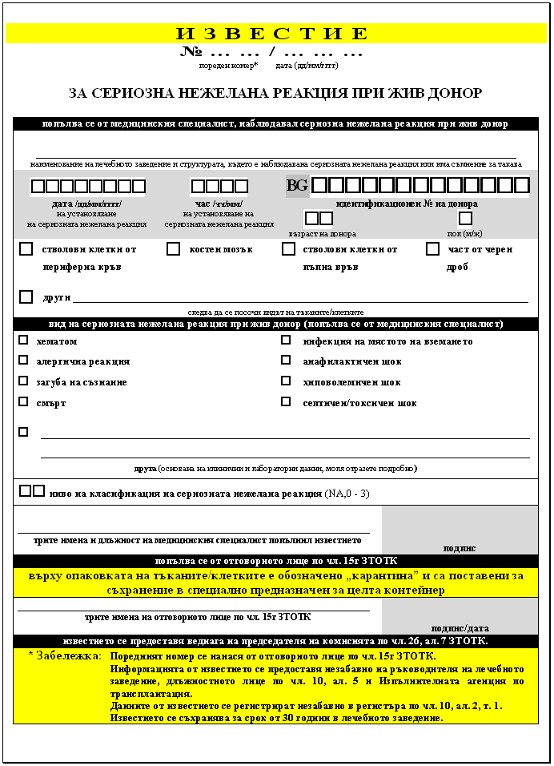
Приложение № 2
към чл. 3, ал. 2

Приложение № 3
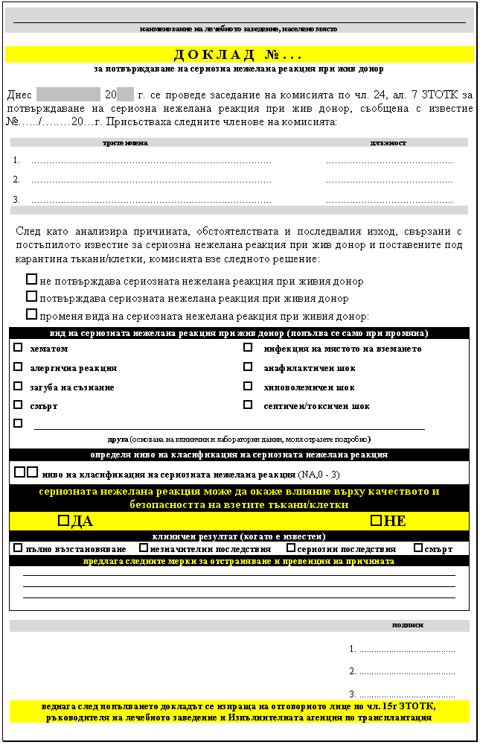
Приложение № 4
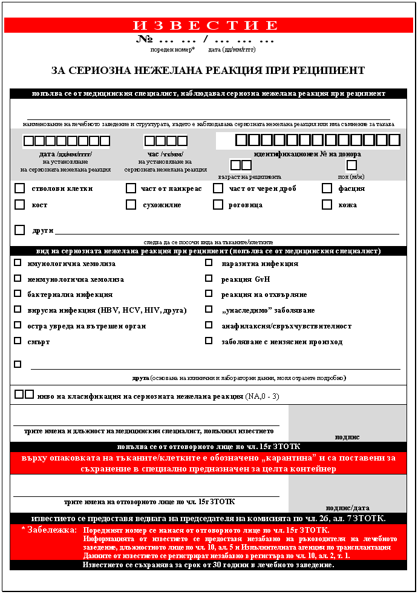
Приложение № 5
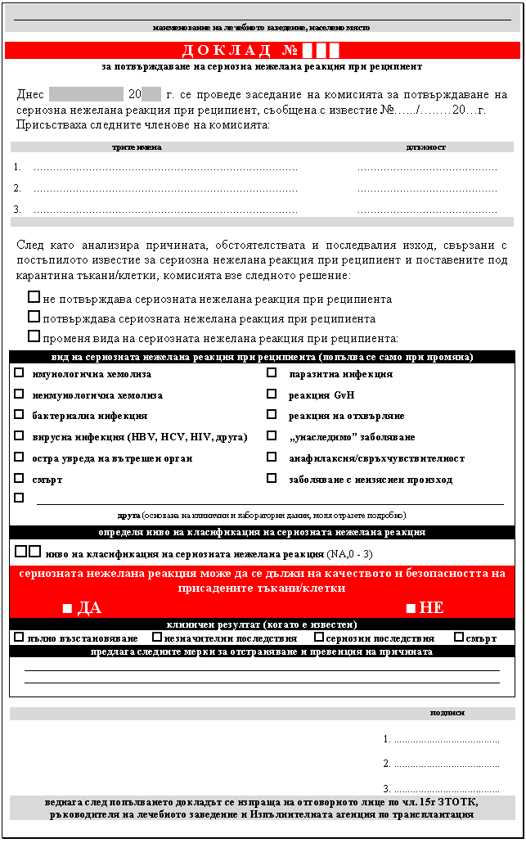
Приложение № 6
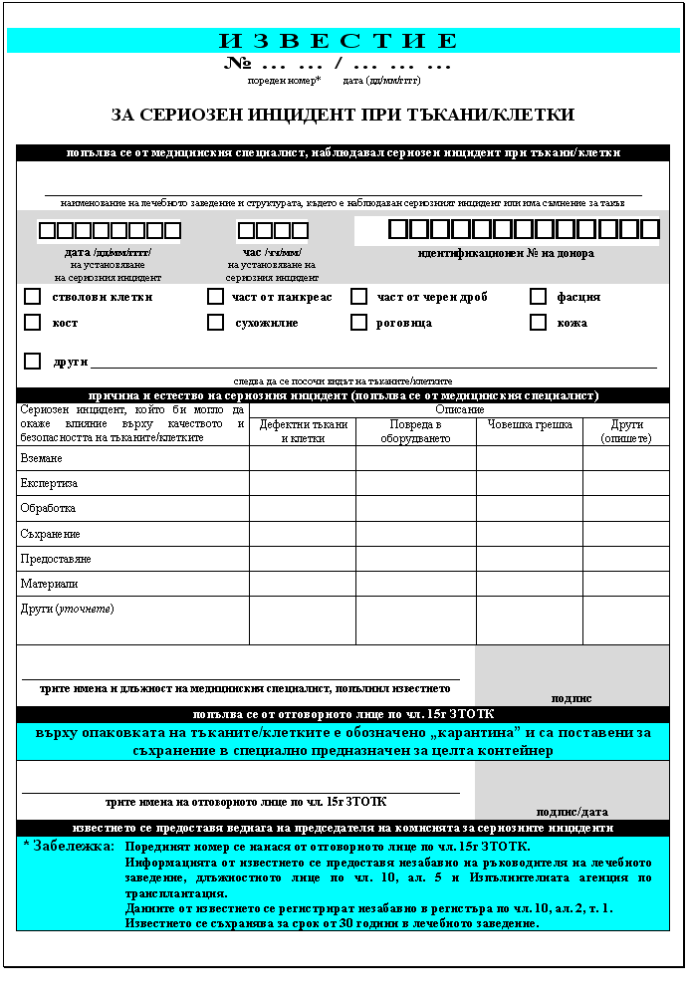
Приложение № 7
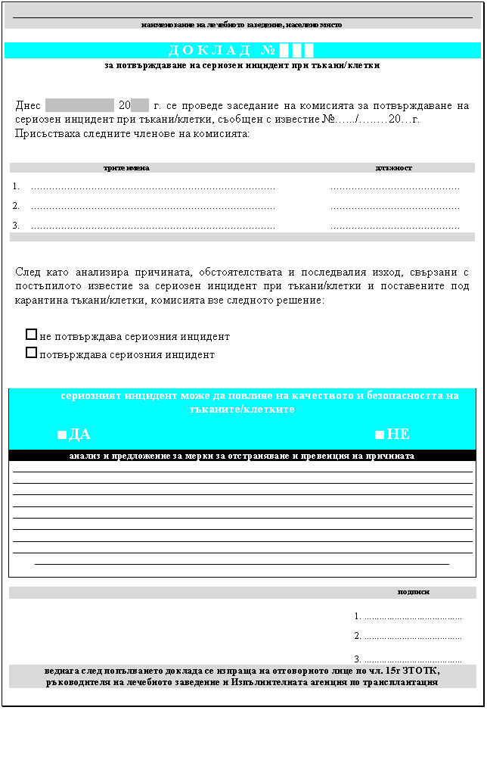
Приложение № 8
Нива на отнасяне на сериозните нежелани реакции

 | Ниво на класификация | Обяснение
NA | не подлежи на класификация | няма достатъчно данни за определяне нивото на класификация
0 | изключено | има убедителни доказателства, че нежеланата реакция се дължи на други причини
 | не е вероятно | има ясни доказателства, че нежеланата реакция се дължи на причини, които не са свързани с вземането/присаждането на тъканите/клетките
1 | възможно | няма ясни доказателства дали нежеланата реакция се дължи на вземането/присаждането на тъканите/клетките или на други причини
2 | вероятно | доказателствата очевидно позволяват да се определи, че нежеланата реакция се дължи на вземането/присаждането на тъканите/клетките
3 | сигурно | има убедителни доказателства, че нежеланата реакция се дължи на вземането/присаждането на тъканите/клетките
Приложение № 9
към чл. 11, ал. 3

Приложение № 10
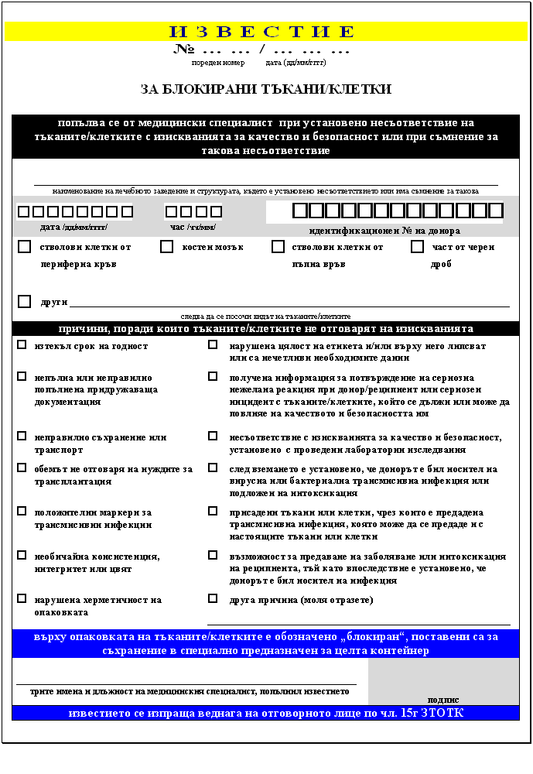
Приложение № 11
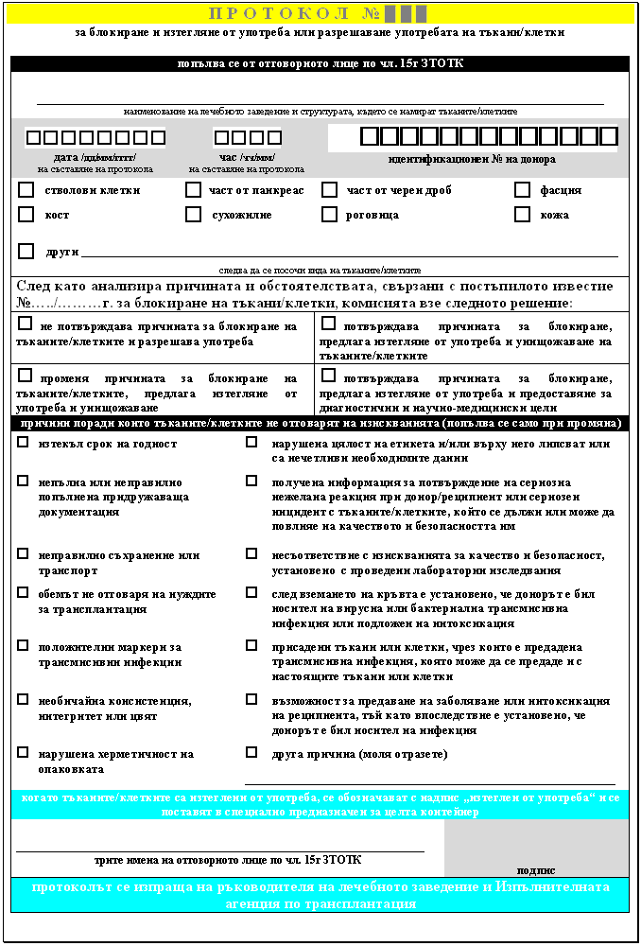

Приложение № 12
към чл. 13, ал. 2

Приложение № 13
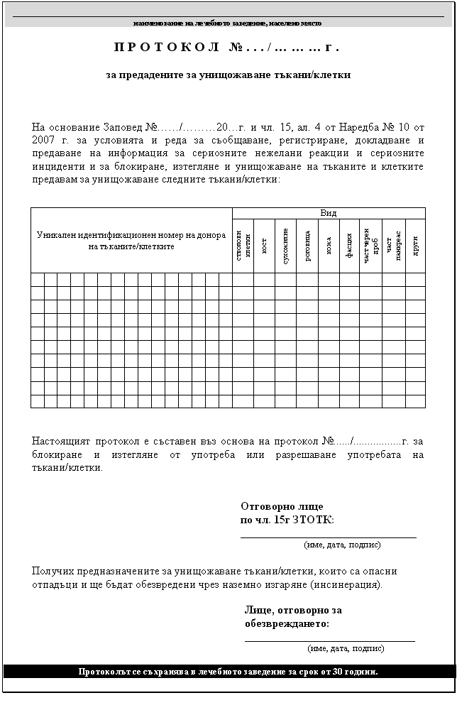
Приложение № 14
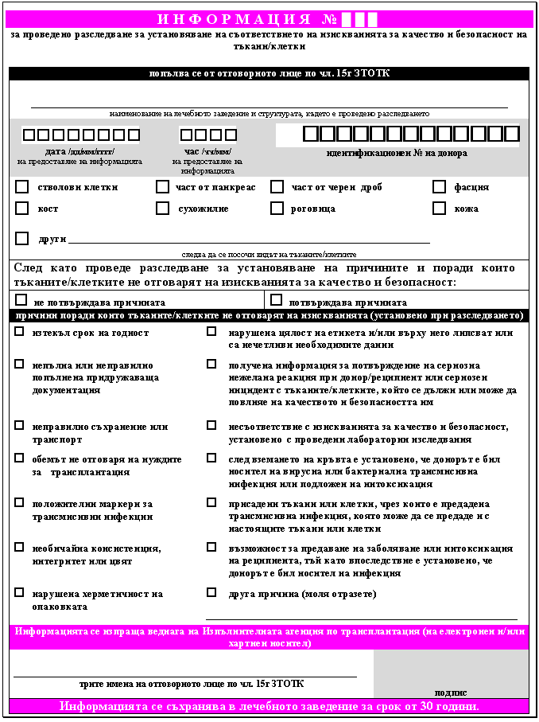
Приложение № 15
към чл. 19 ЧАСТ А
Формат на годишния доклад за сериозни нежелани реакции
Докладваща страна
Отчетен период 1 януари - 31 декември (година)
Брой възникнали сериозни нежелани реакции по видове тъкани/клетки (и/или материали, влезли в контакт с тях)
 | Вид тъкан/клетки (и/или материал, влезли в контакт с тях) | Брой сериозни нежелани реакции | Общ брой на предоставените за употреба тъкани/клетки от вида (ако има данни)
1
2
3
4
..
Общо ............................
Общ брой на предоставените тъкани и клетки (включително вид, за който няма съобщения за възникнали сериозни нежелани реакции)
Общ брой засегнати реципиенти
Характер на докладваните сериозни нежелани реакции |  | Общ брой на сериозните нежелани реакции
Предадена бактериална инфекция
Предадена вирусна инфекция | HBV  HCV  HIV-1/2  Други (уточнете)
Предадена паразитна инфекция | Малария  Други  (уточнете)
Предадени злокачествени заболявания
Други предадени заболявания
Други сериозни нежелани реакции (уточнете)

ЧАСТ Б
Формат на годишния доклад за сериозни инциденти
Докладваща страна
Отчетен период 1 януари - 31 декември (година)
Общ брой тъкани/клетки, подложени на обработка

 | Описание
Естество и общ брой на  възникналите сериозни инциденти, които са оказали влияние върху качеството и безопасността на тъканите/клетките | Дефект на продукта | Дефект на оборудването | Човешка грешка | Други
Вземане
Експертиза
Транспортиране
Обработка
Съхранение
Предоставяне
Материали
Други (уточнете)

